

程序设计基础课程设计
课程设计报告

课设名称 ：腾讯新闻热点数据获取及可视化展示

课设时间： 2025/12/19

专 业 大数据管理与应用
班 级 大数据管理与应用1
学生姓名 杨济同
学 号 Xc24590104
指导老师 叶杰锋

- 需求分析
本次我爬取的是腾讯新闻网站的热点区块内容，并最终实现对爬取的数据进行web展示可视化处理，具体内容包括：爬取站点，腾讯新闻首页（https://news.qq.com）；抓取新闻标题、新闻链接、新闻图片（URL 及本地存储）、新闻摘要、抓取时间等信息；最终目的完成从 “页面数据爬取→数据存储（CSV+MongoDB）→Web 页面可视化展示” 的全流程实现，验证网络爬虫、数据存储与 Web 开发的技术结合能力。
- 设计思路
开发环境：Python 3.8+、Windows/macOS/Linux 操作系统；开发工具：PyCharm（代码编写）、Chrome 浏览器（页面模拟）、MongoDB（数据库存储）；使用类库：Selenium（模拟浏览器爬取）、lxml（页面解析）、Flask（Web 服务）、Bootstrap（前端样式）、pymongo（MongoDB 连接）等。
核心思路与抓取流程：环境依赖安装 → Selenium启动浏览器加载目标页面 → 等待页面元素加载完成 → 解析页面中的新闻标题/链接/图片等元素 → 数据存储至CSV文件与MongoDB → Flask读取存储数据 → 结合Bootstrap模板实现Web可视化展示。
流程图：
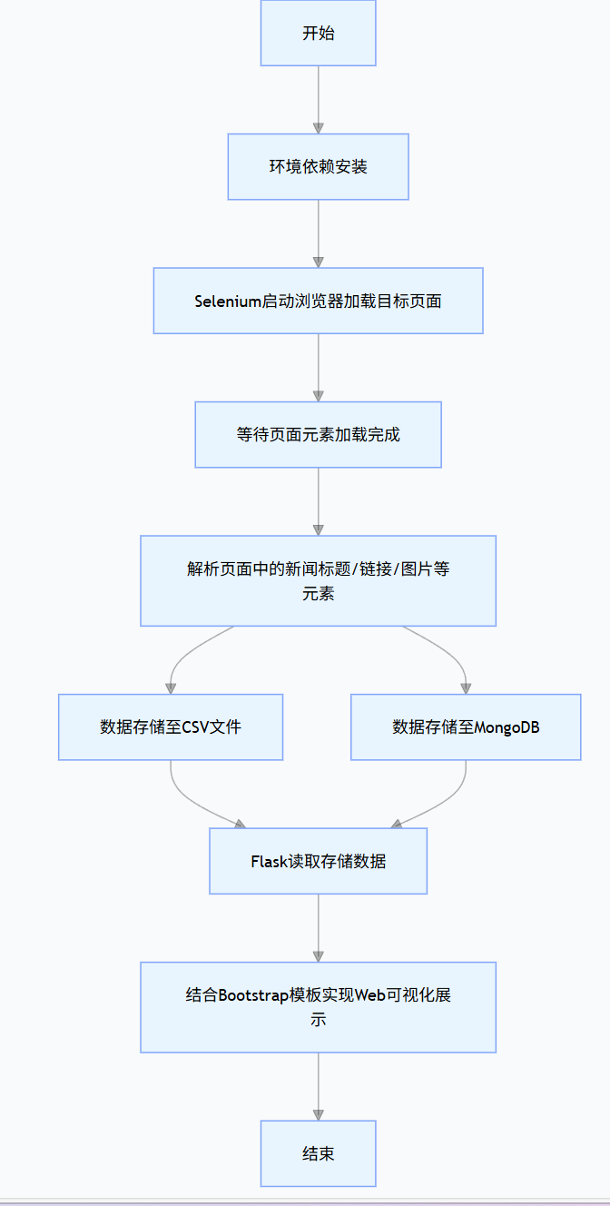
图2-1(流程图)
- 详细设计
1.导入库及查看网站对应源码（准备工作）
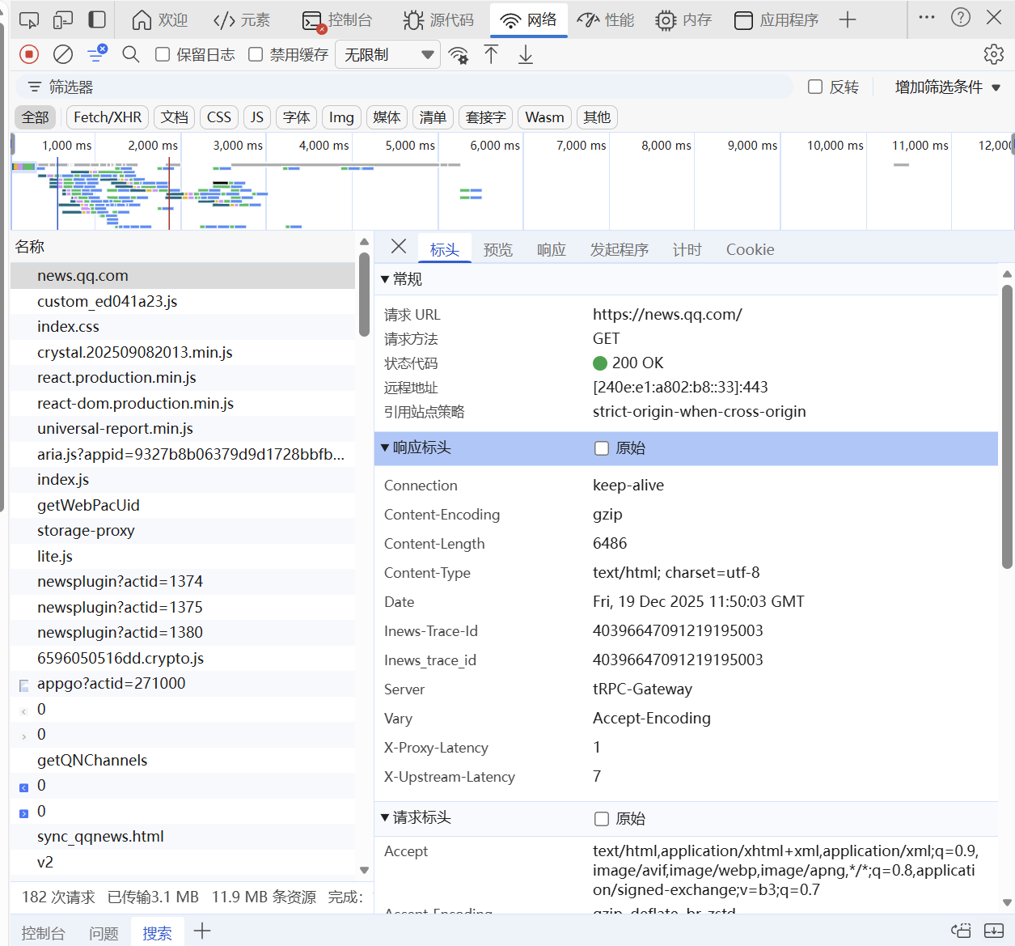
图3-1（网站网络请求）
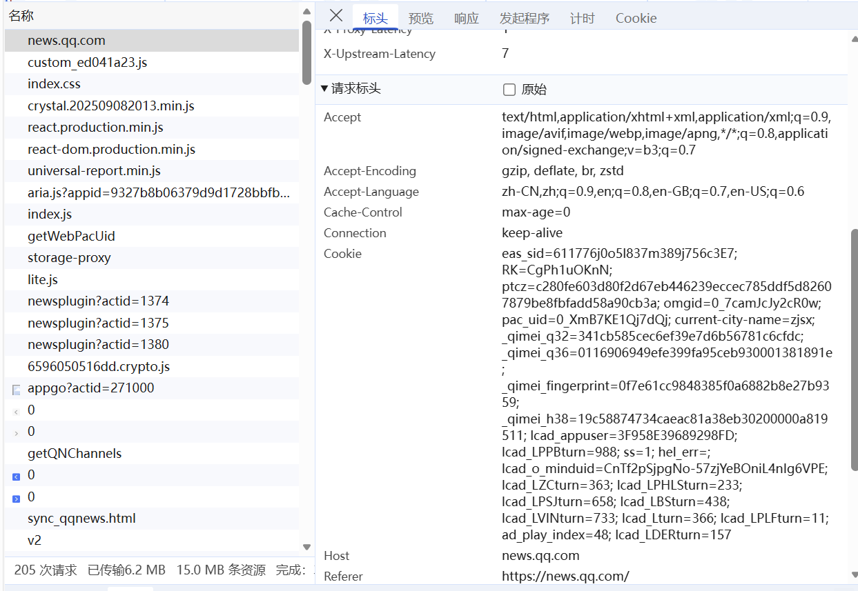
图3-2（请求标头）
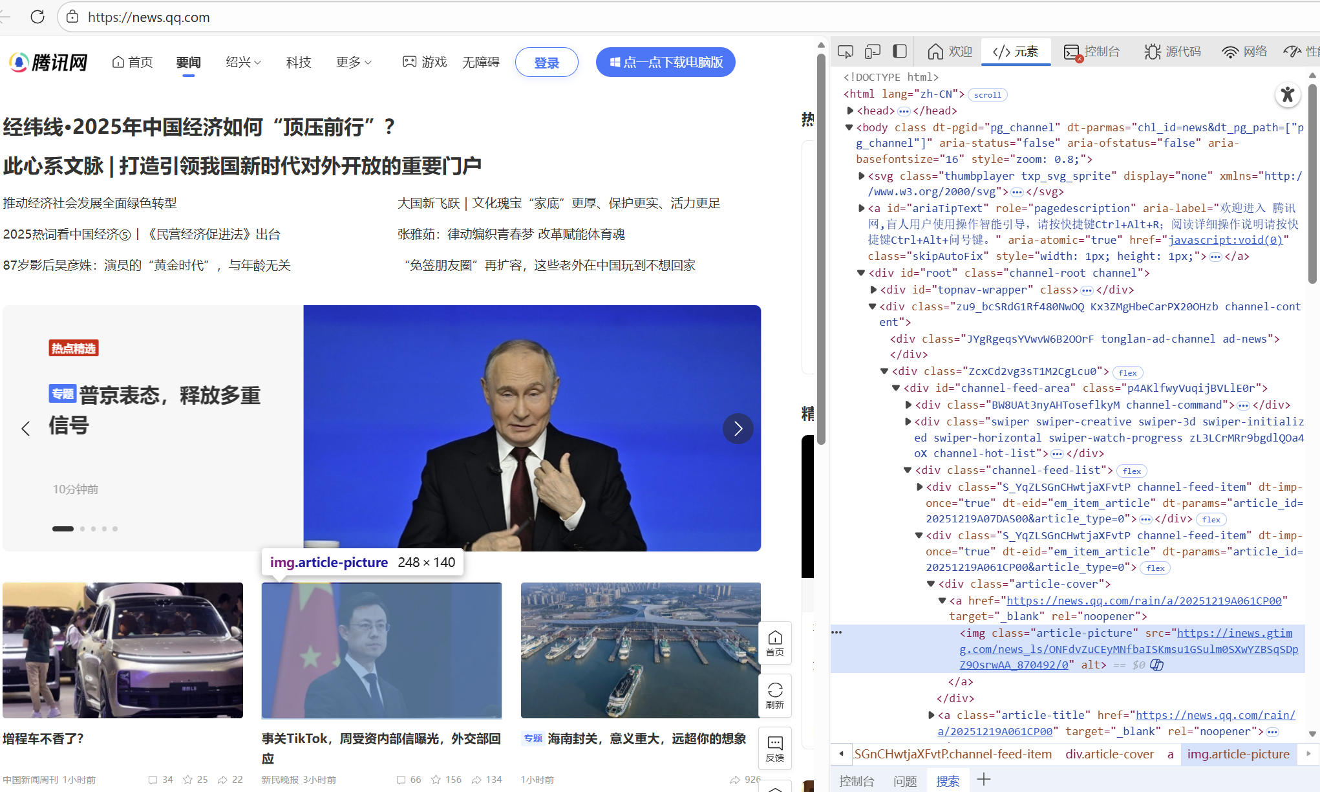
图3-3（元素标签）
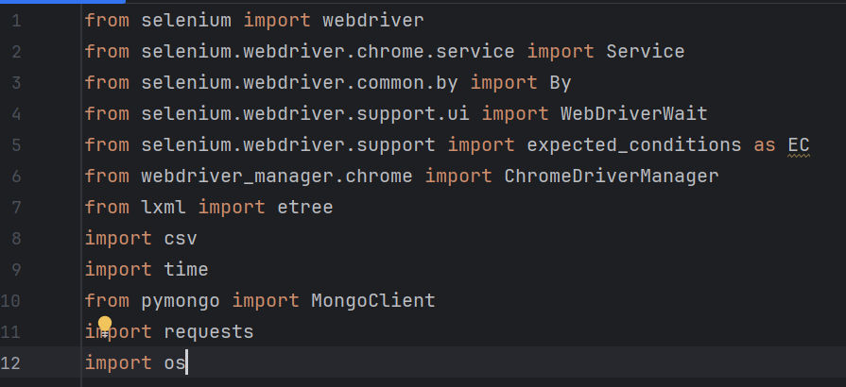
图3-4（导入函数）
导入必要的依赖库及模块组并查找网站对应热点区块的div，class，id等源码标签，请求，标头便于后期查找对应位置和叠层关系
2.初始化定义
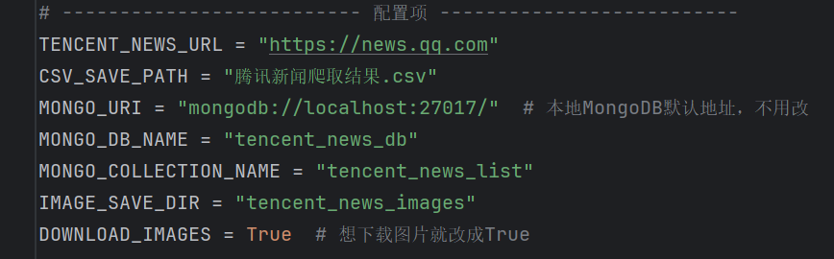
图3-5（初始化定义）
图3-5为爬虫项目的全局配置项初始化，通过定义固定变量统一管理核心参数。既明确了爬取目标站点、数据存储介质（CSV+MongoDB）的路径 / 名称，也通过开关控制图片下载功能，便于后续功能的灵活调整；同时 MongoDB 的连接信息采用默认本地地址，保证了开发环境的兼容性。
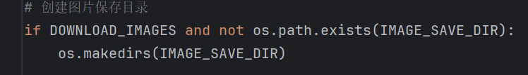
图3-6（保存图片）
图3-6实现图片本地存储目录的“按需创建”逻辑：首先判断DOWNLOAD_IMAGES开关是否开启（仅在需要下载图片时执行），再通过os.path.exists检查目标目录是否已存在，避免重复创建目录导致的系统报错；最终通过os.makedirs创建目录，用于统一存放后续爬取的新闻图片资源，保证本地文件的有序管理。
3.抓取数据
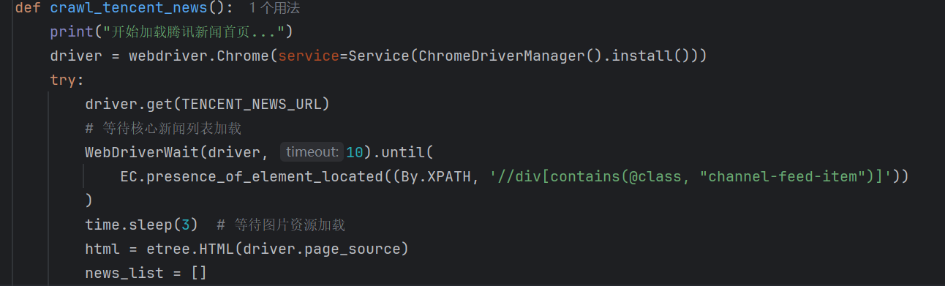
图3-7（抓取函数）
爬虫核心函数的初始化逻辑，通过 “浏览器驱动初始化→页面加载→元素等待→页面解析” 的流程，完成从 “模拟访问站点” 到 “获取可解析数据源” 的过渡。其中结合了显式等待 + 强制等待的组合策略，既保证了页面核心元素的加载完整性，也覆盖了图片等异步资源的加载场景；同时通过etree.HTML转换页面源码，为后续的元素提取提供了技术基础。
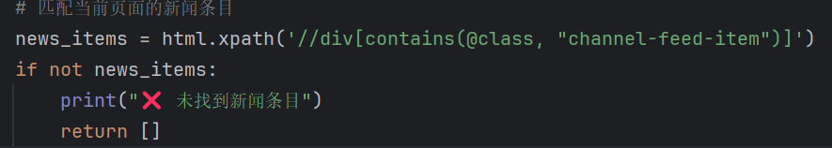
图3-8（入口筛选）
新闻数据解析的“入口筛选”逻辑，通过 XPath 模糊匹配页面中承载新闻内容的容器元素（channel-feed-item类 div），既适配了页面元素 class 的动态变化特性，也通过容错判断确保：若页面结构变更导致无法匹配到新闻条目时，程序会及时终止并提示，避免后续解析步骤因空数据出现崩溃。
4.解析数据
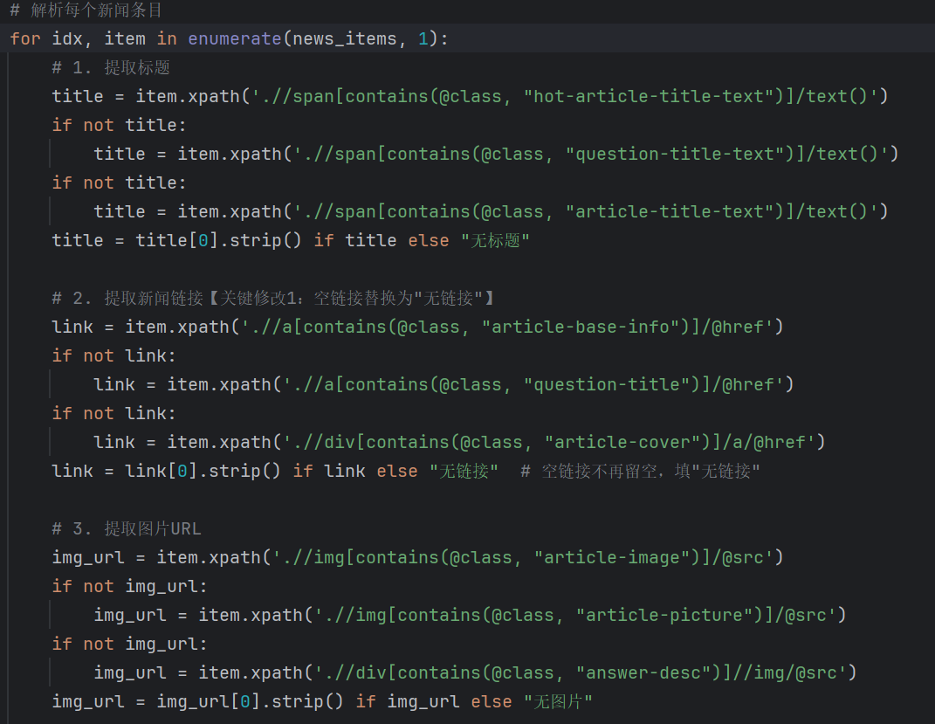
图3-9（定位标签）
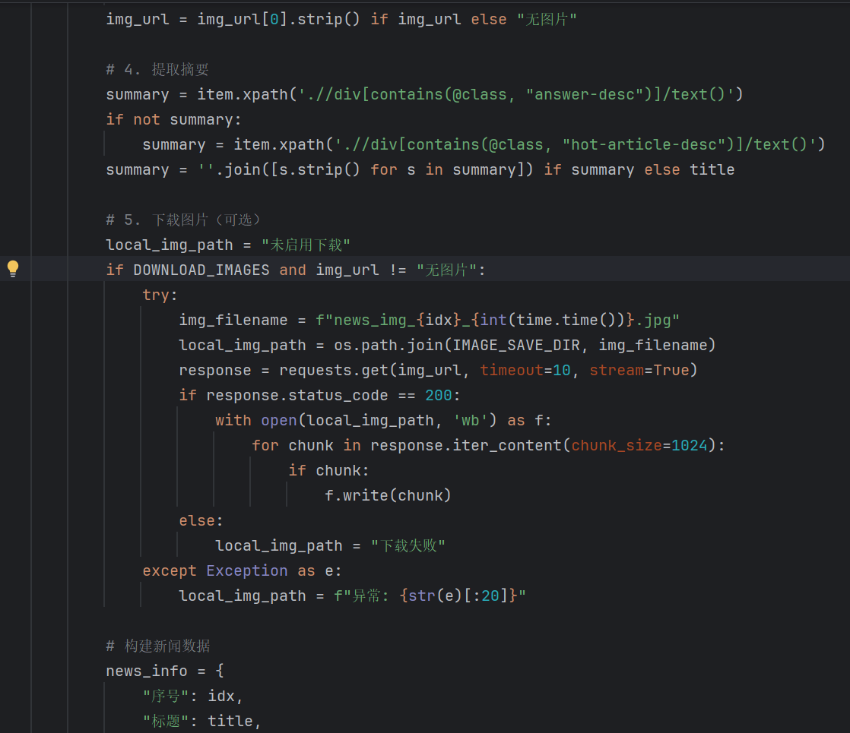
图3-10（下载图片）
新闻数据的核心解析逻辑，针对腾讯新闻页面 “多模块、多 class” 的特点，采用 “多备选 XPath + 容错赋值” 的策略：标题 / 链接 / 图片均设计了 3 种备选匹配规则，覆盖热点新闻、问答新闻、普通新闻等不同模块的元素结构；每个字段均添加了 “空值替换” 处理（如空标题→“无标题”），避免因个别新闻的元素缺失导致程序报错，同时保证后续存储的数据结构统一；所有文本 / 链接均通过strip()去除首尾空格，提升数据的整洁性。图片下载部分通过 “条件判断 + 异常捕获 + 分片写入” 实现：仅在满足下载条件时执行，同时对请求失败、网络异常等情况做了容错标记，保证单张图片下载失败不影响整体爬虫流程；
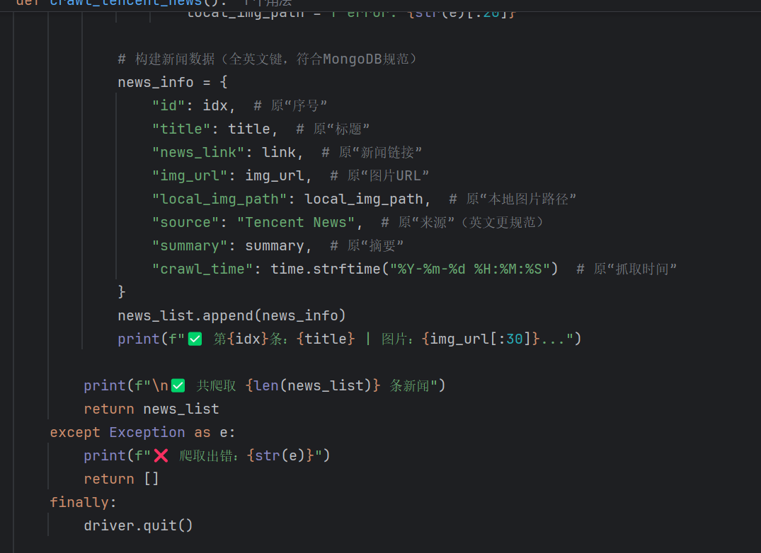
图3-11（构建结构化数据）
完成 “单条数据结构化→数据聚合→函数收尾” 的流程：采用全英文键构建字典，既符合 MongoDB 等数据库的命名规范，也避免了中文键在跨系统存储时的编码问题；通过news_list.append实现数据聚合，将分散的单条新闻整合为统一列表，为后续批量存储提供基础；日志打印分为 “单条进度 + 总量统计”，便于调试时实时跟踪爬取状态；try-except-finally结构实现了 “异常容错 + 资源释放”：异常时返回空列表避免后续错误，finally中强制关闭浏览器驱动，彻底解决爬虫后浏览器进程残留的问题。
5.存储数据
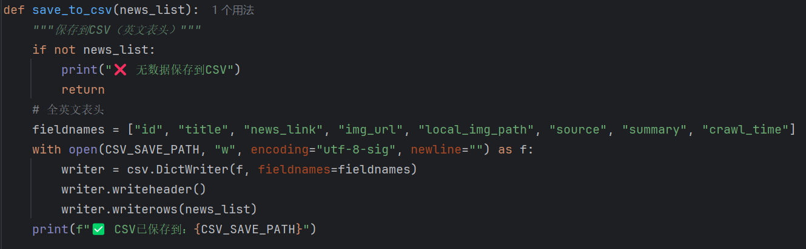
图3-12（存储csv）
实现了 MongoDB 存储的 “连接管理 + 去重前置筛选”：用client.admin.command('ping')做连接校验，提前暴露连接问题；采用 “投影查询（仅查 title 和 news_link）” 减少数据传输量，提升查询效率；以“标题 + 链接”为唯一标识去重，既保证数据不冗余，也避免同一新闻因爬取时间不同而重复入库。
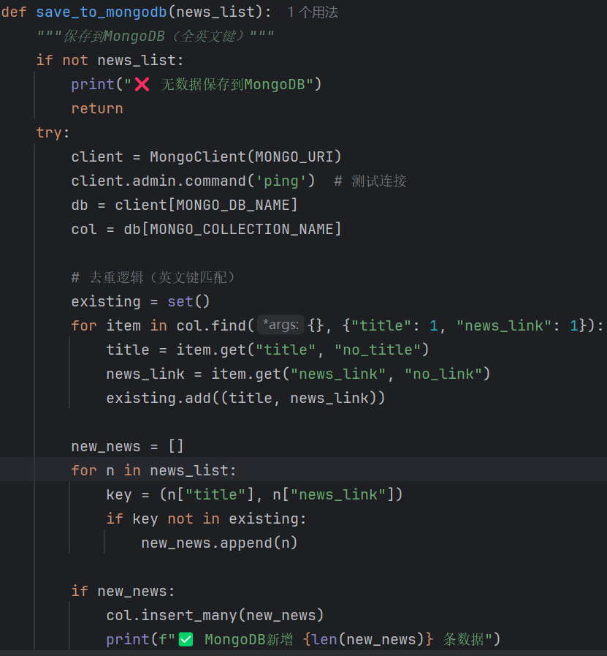
图3-13（存储mongodb）
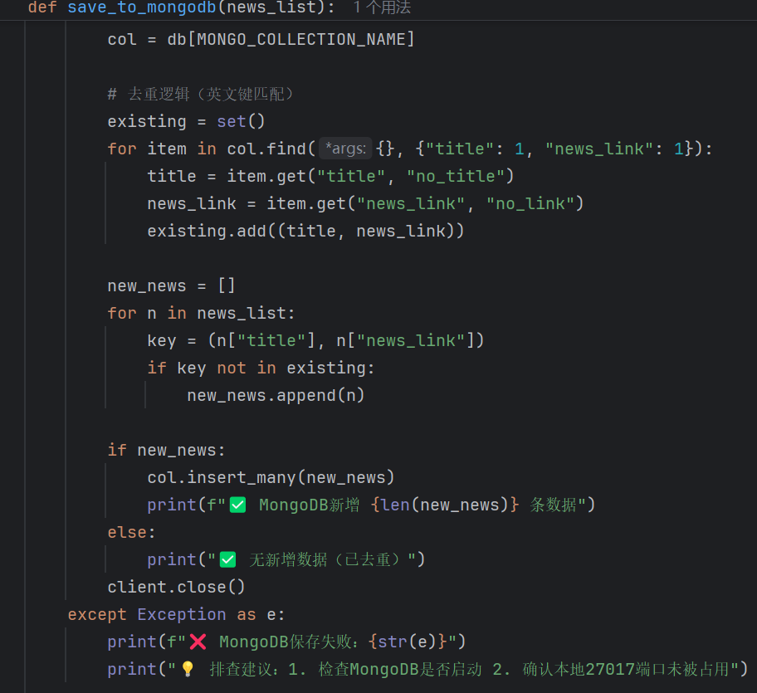
图3-14（存储mongodb）
MongoDB 存储的 “写入执行 + 异常容错 + 资源释放” 环节：批量插入（insert_many）是高并发场景下的性能优化手段，相比单条插入能减少 90% 以上的网络交互开销；try-except捕获所有异常并给出排查建议，避免程序崩溃且降低调试难度；finally中强制关闭连接，彻底解决“连接未释放导致的资源泄露”问题。
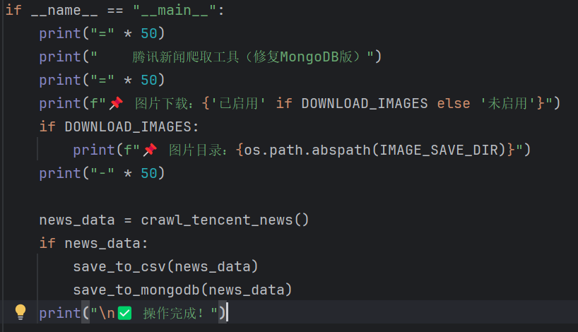
图3-15（运行主函数）
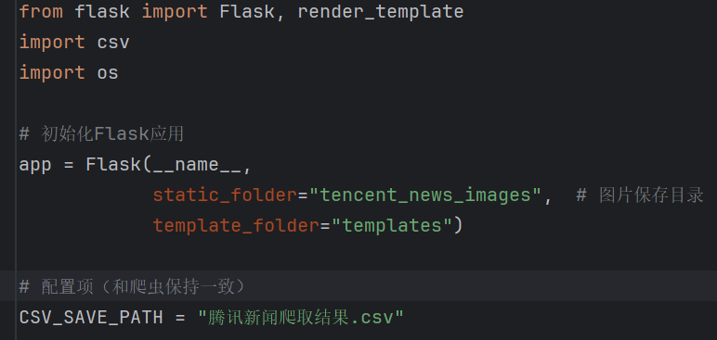
图3-16（导入flask）
web端服务通过flask驱动，配置静态文件夹tencent_news_images（存储本地图片）与模板文件夹templates（存放前端页面）
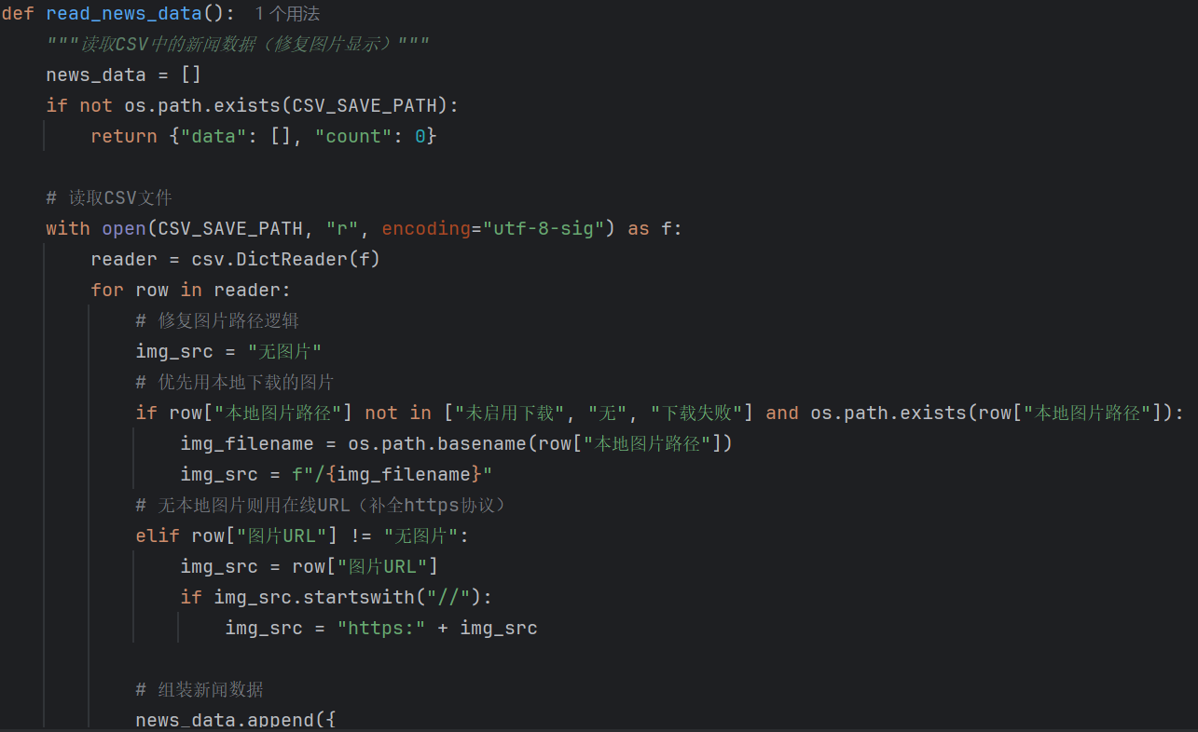
图3-17（定义读取函数）
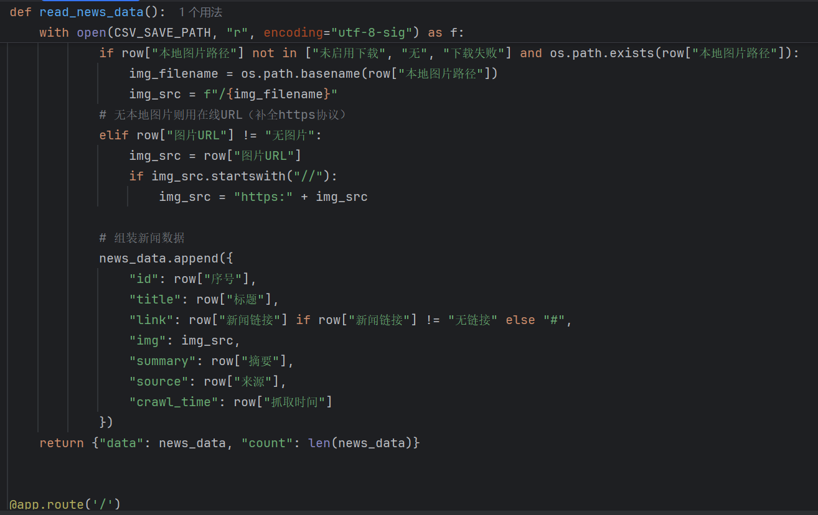
图3-18（定义读取函数）
定义read_news_data函数，读取CSV中的新闻数据，新闻图片优先采用本地已下载的文件，若未找到，则采取第二种方法以线上url获取为主
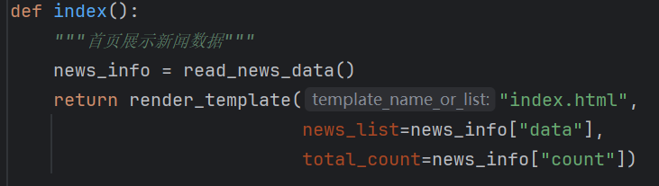
图3-19（获取数据）
定义index函数，引用文件夹templates中的index.html样式，数据由news_list和total_count两个变量组成，搭建一个前端web服务器
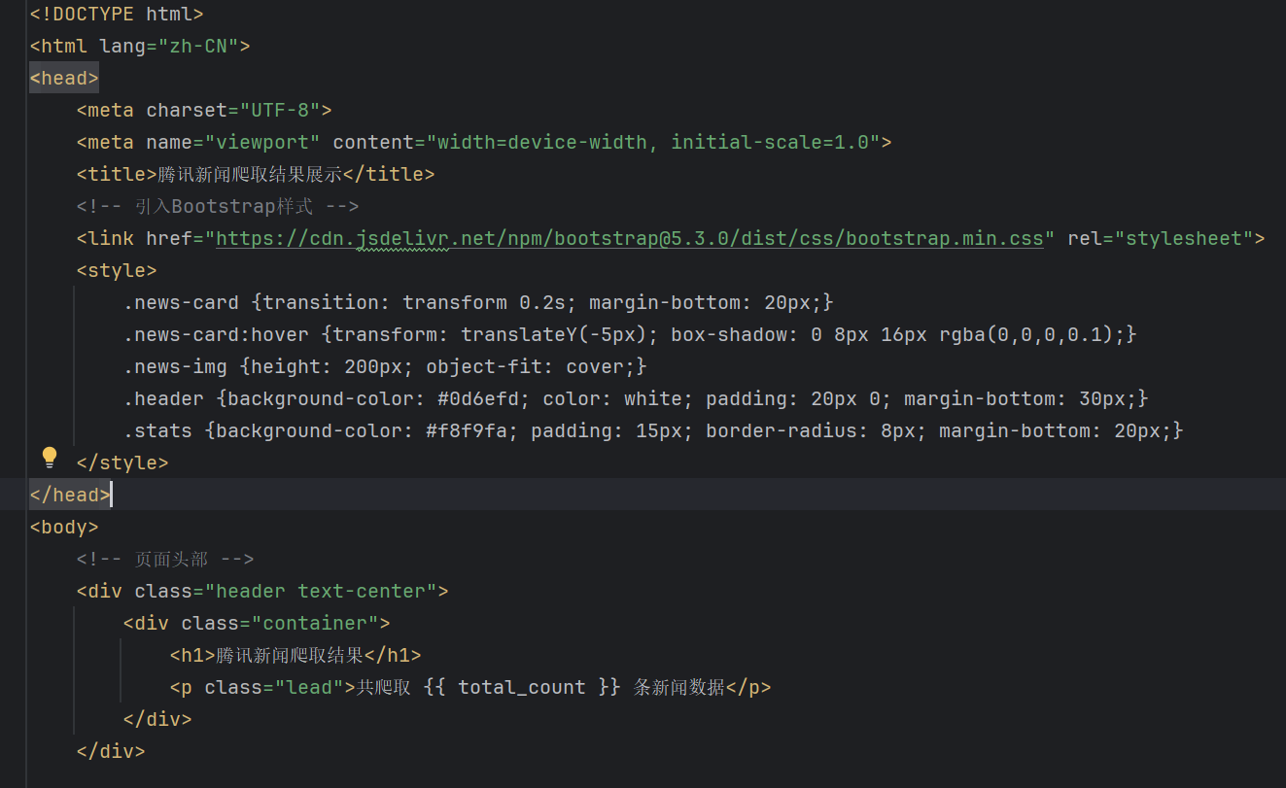
图3-20（网页源码）
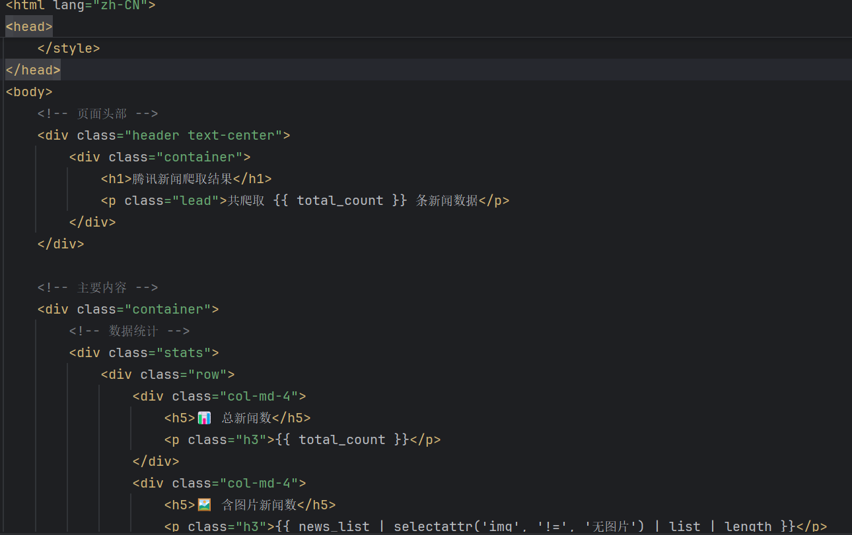
图3-21（网页源码）
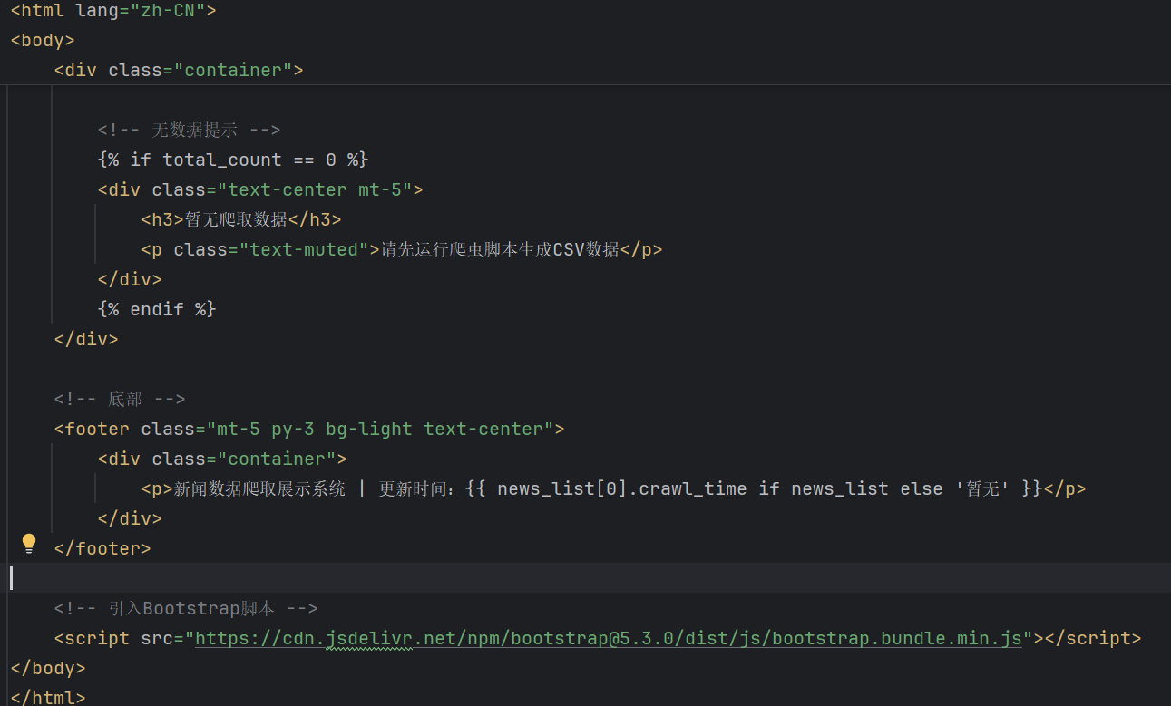
图3-22（网页源码）
前端index.html文件代码，通过 Jinja2 模板引擎，将数据渲染到 Bootstrap 风格的前端页面中，实现响应式展示，页面所有动态数据均来自后端读取的 CSV 文件，实现 “数据与视图分离”，通过 Bootstrap 的col-md-4 col-sm-6实现 “中等屏幕一行 3 个卡片、小屏幕一行 2 个卡片、手机端一行 1 个卡片”，适配不同设备；区分在线图片（以http开头）和本地图片（通过url_for('static', ...)拼接 Flask 静态文件路径）；添加onerror事件，当图片加载失败时自动替换为占位图，避免页面出现 “裂图”；selectattr('img', '!=', '无图片')：筛选出包含图片的新闻；list | length：统计筛选后的新闻数量；新闻卡片添加hover动画（上浮 + 阴影），提升用户体验；新闻标题添加text-truncate超长省略 +title属性，兼顾美观和完整信息展示。
6.运行及展示
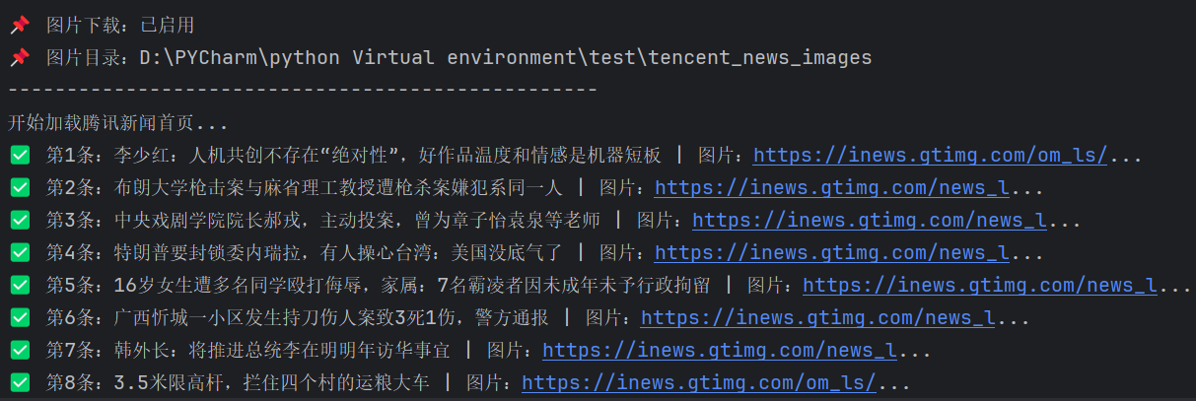
图3-23（pycharm结果）
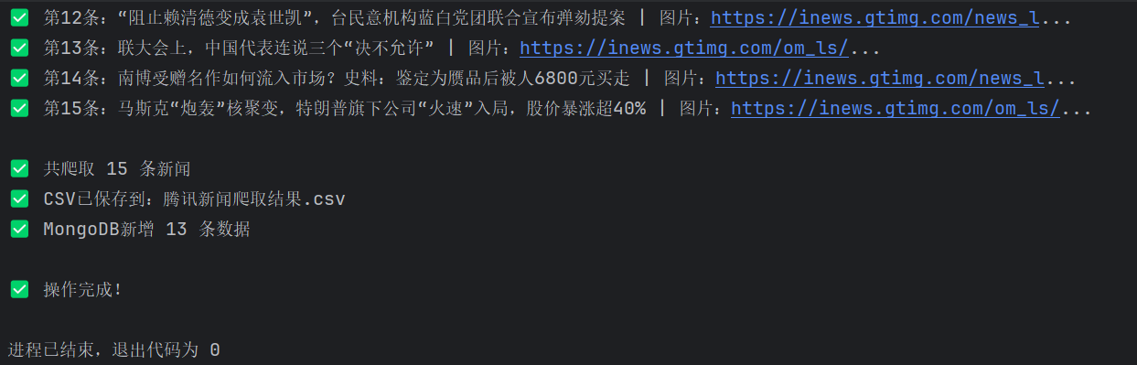
图3-24（pycharm结果）
pycharm端爬取数据展示
图3-25（本地存储）
图3-26（本地存储）
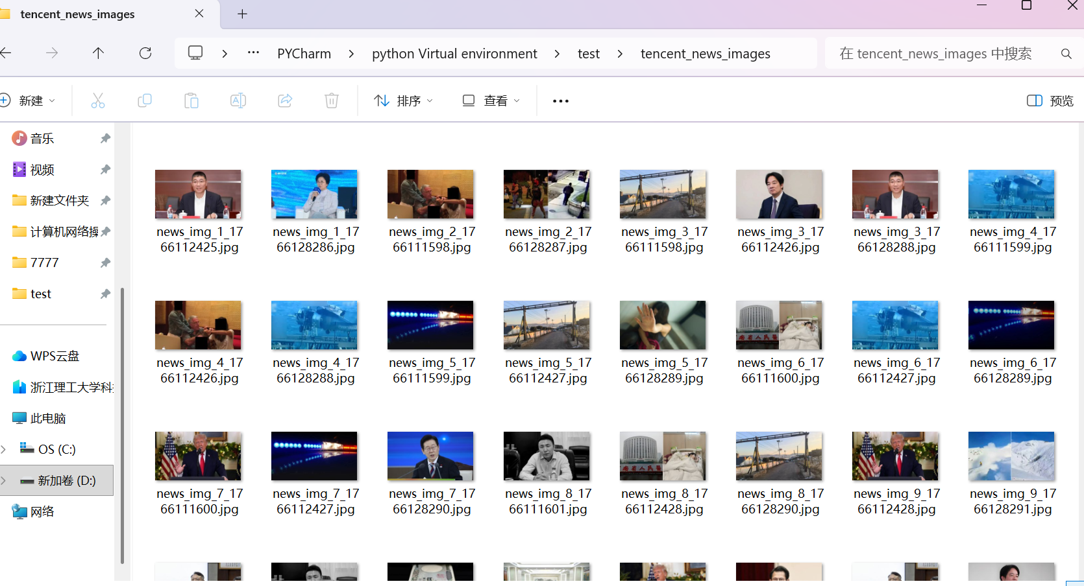
图3-27（本地存储）
本地csv文件及存储图片数据集
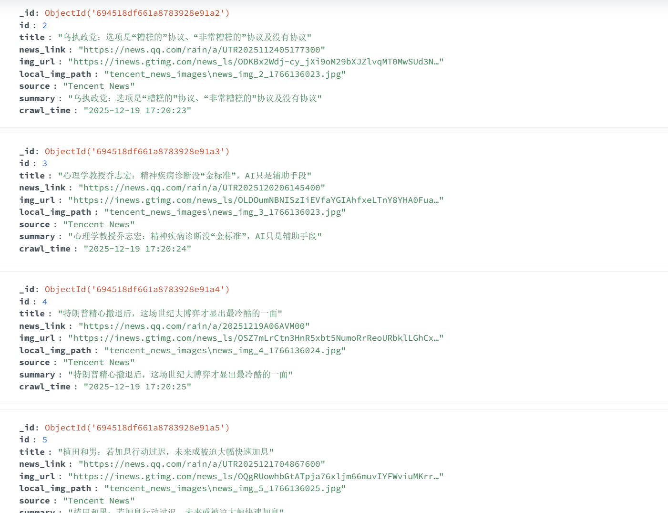
图3-28（存储mongodb）
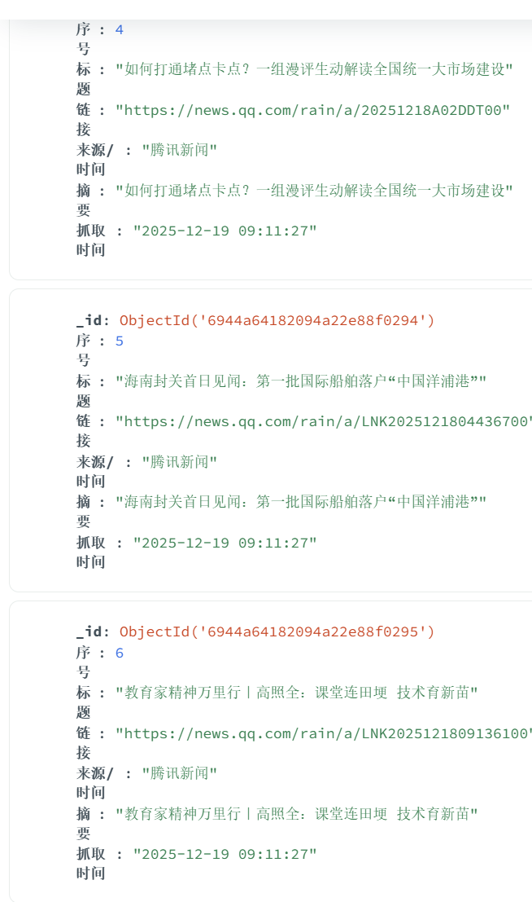
图3-29（存储mongodb）
MongDB端爬取数据展示
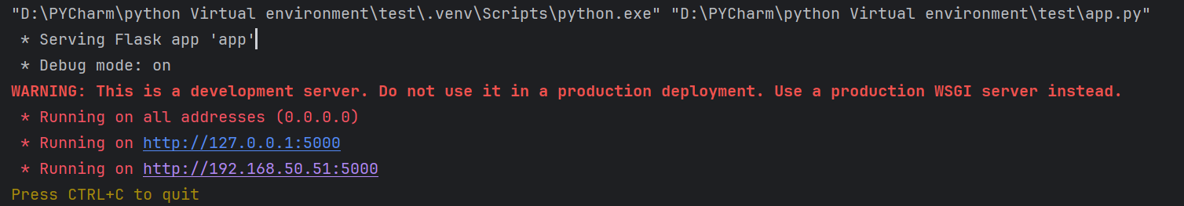
图3-30（web服务启动）
调用flask函数在本地搭建web服务器，ip地址为：192.168.50.51:5000
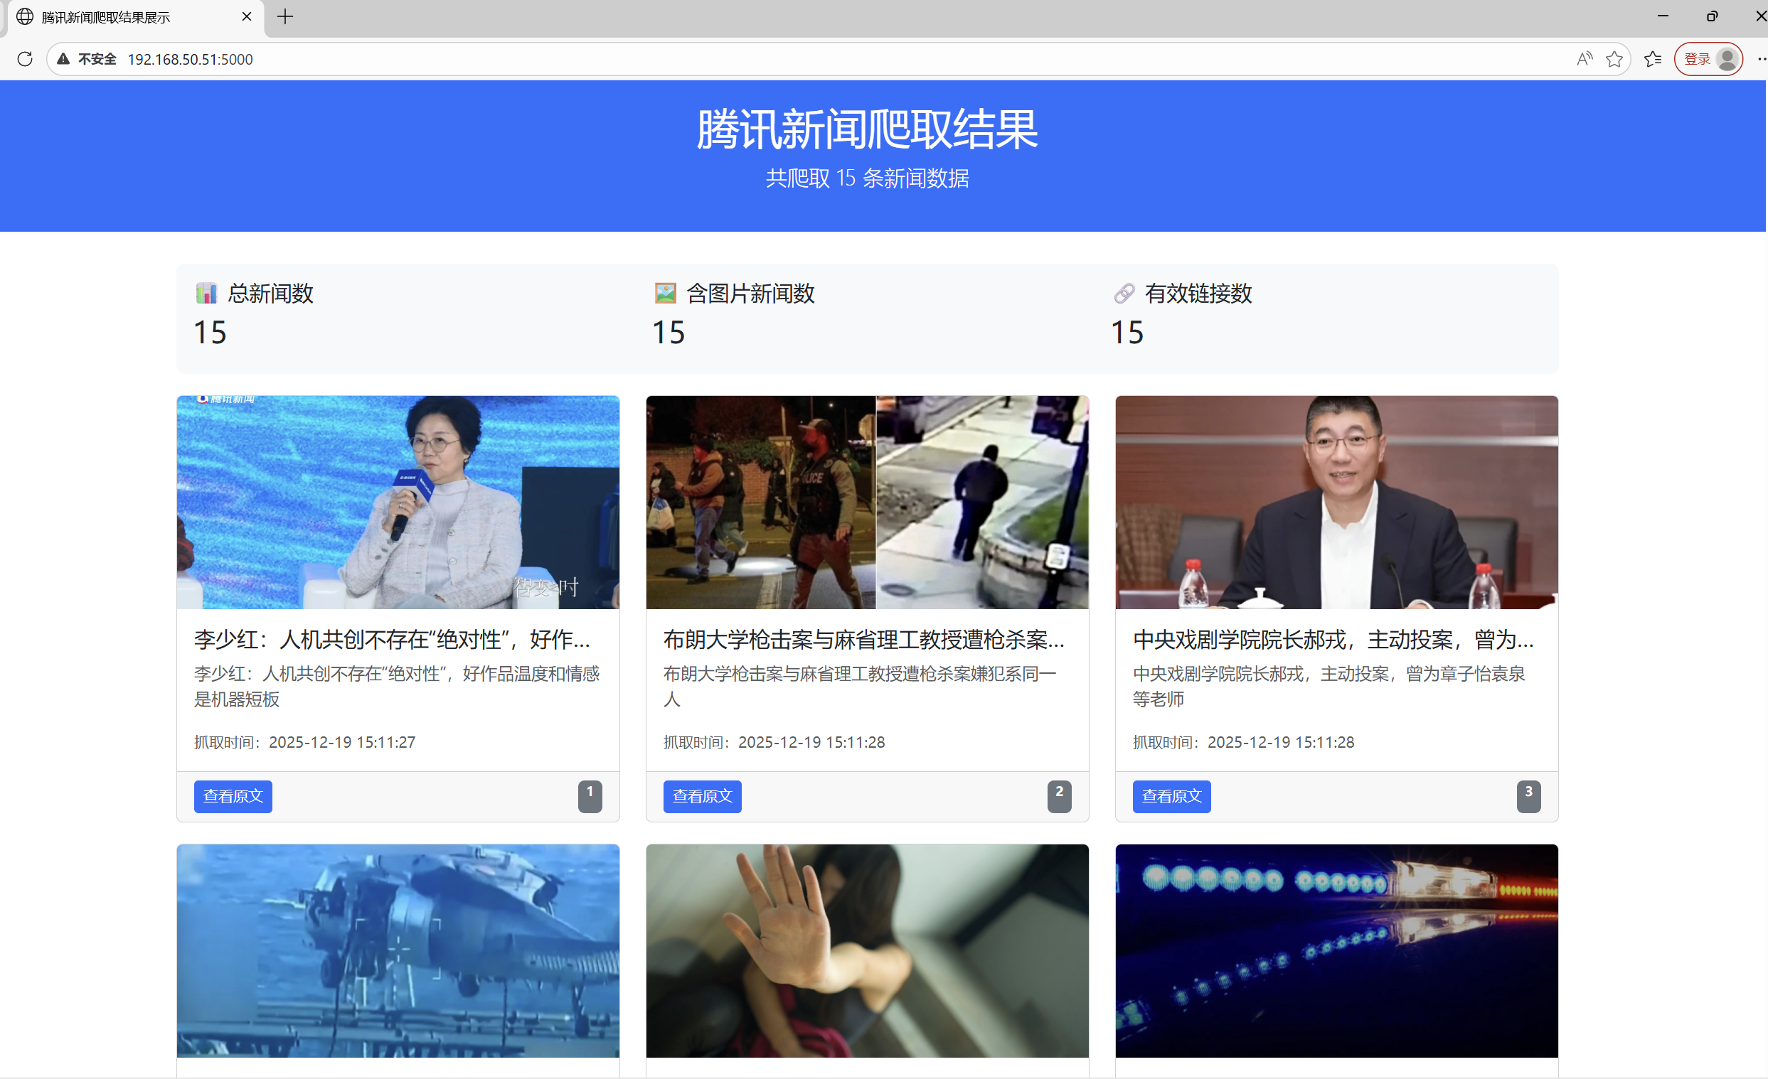
图3-31（网页展示）
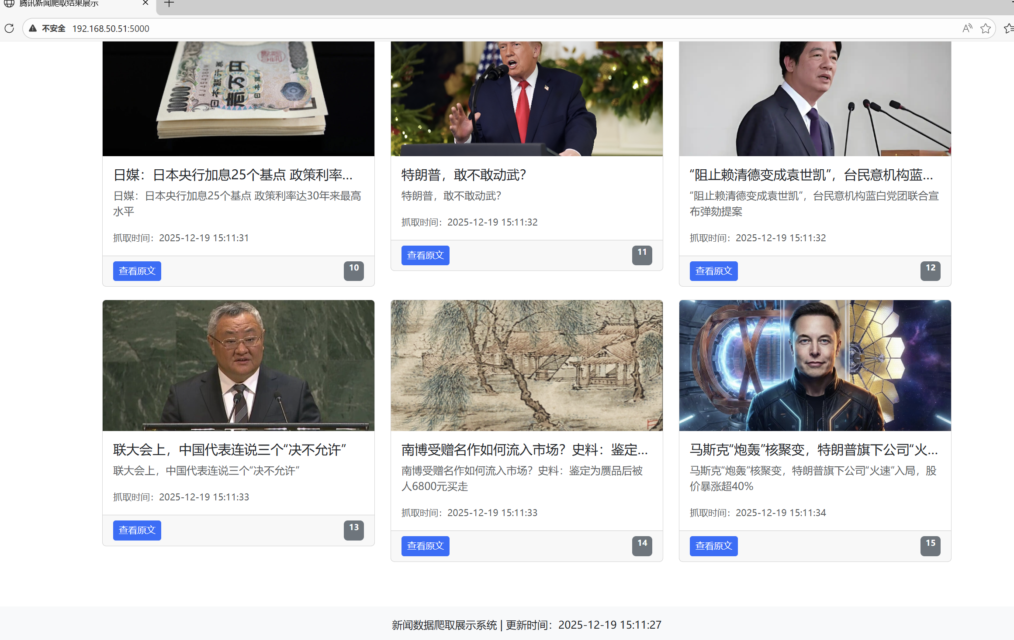
图3-32（网页展示）
Web端口服务将本地数据可视化展示输出
- 心得体会
本次项目中遇到的核心问题及解决方法：MongoDB 保存失败（提示 “新闻链接” 异常）；解决方法：将空新闻链接替换为 “无链接” 占位符，优化去重逻辑的字段匹配；Web 展示时图片不显示；解决方法：补全在线图片的https:协议前缀、修正本地图片的 Flask 静态文件路径，增加图片加载失败的占位图；
通过本次课设，不仅掌握了 Selenium 模拟爬取、数据多格式存储的技术，也理解了 Web 服务与前端模板结合的可视化逻辑，同时提升了问题排查与代码调试的能力。
- 核心代码
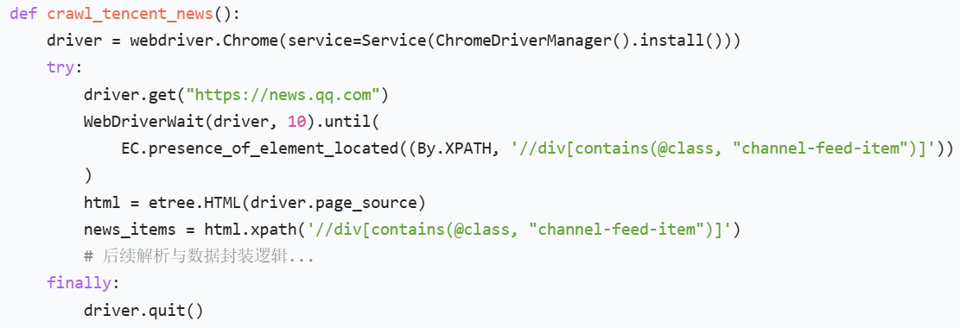
图5-1
爬虫核心代码注释：
webdriver.Chrome(...)：自动下载并启动 Chrome 驱动，模拟真实浏览器访问页面（解决静态爬取无法获取动态加载内容的问题）；WebDriverWait(...)：显式等待 10 秒，直到页面中 “新闻条目容器” 加载完成，避免因页面未加载完导致的元素解析失败；
痛点：腾讯新闻首页是动态渲染页面，直接爬取 HTML 无法获取完整内容，需模拟浏览器加载。
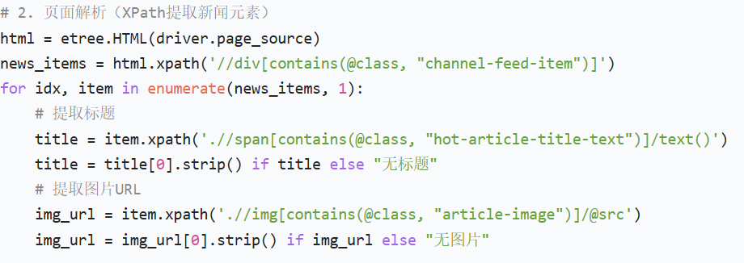
图5-2
etree.HTML(driver.page_source)：将浏览器加载后的完整页面源码转为可解析的 HTML 对象；XPath语法：通过 “类名模糊匹配” 提取元素（如contains(@class, "channel-feed-item")），适配页面元素类名的细微变化；容错处理：提取标题 / 图片时添加if title else "无标题"，避免因个别元素缺失导致程序崩溃。
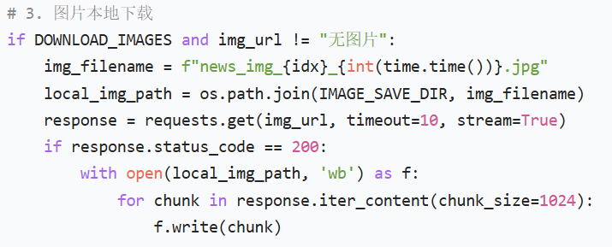
图5-3
requests.get(img_url, stream=True)：流式下载图片，避免一次性加载大图片占用过多内存；chunk_size=1024：按 1KB 分片写入文件，提升大图片下载的稳定性；命名规则：news_img_序号_时间戳.jpg，避免图片文件名重复覆盖。
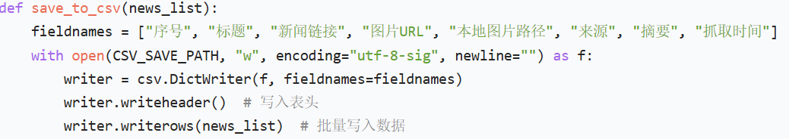
图5-4
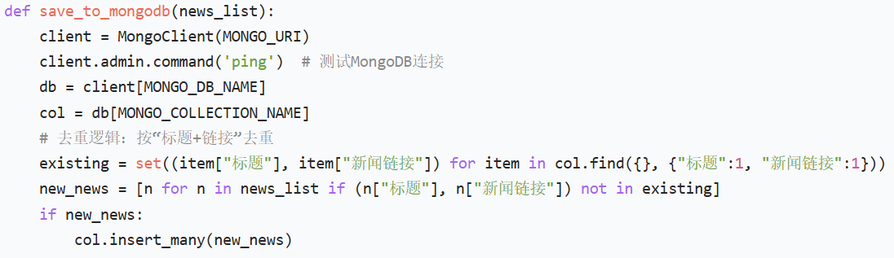
图5-5
CSV数据存储核心代码：
client.admin.command('ping')：检测 MongoDB 服务是否启动，提前暴露连接问题；去重逻辑：通过集合（set）存储已有的 “标题 + 链接” 组合，避免重复数据入库；insert_many：批量插入数据，提升写入效率（对比逐条insert_one）
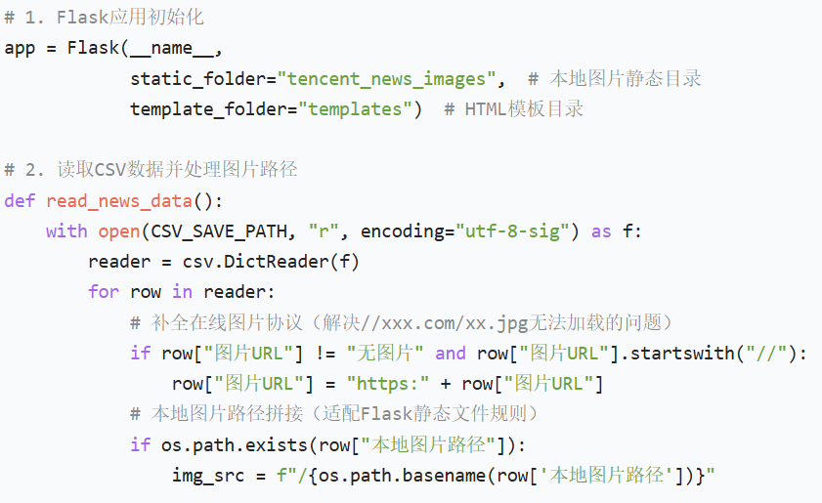
图5-6
WEB端核心代码：
static_folder：指定本地图片的存储目录，Flask 会自动将该目录下的文件映射为/文件名的访问路径；图片路径修复：补全以//开头的图片 URL 协议（浏览器无法识别无协议的 URL），保证在线图片正常加载。

指导老师评价：
项目评价 |  | 优 | 良 | 中 | 一般 | 较差
课堂纪律：按时上课，无迟到早退
完成态度：认真完成项目设计，勤奋好学，积极思考
项目完成度：按照要求完成项目设计
课程质量：代码正确，按时完成，界面美观
课程总结：思路清晰，调理清楚，全面总结了心得体会和不足
总评成绩 | 签名：  时间：

